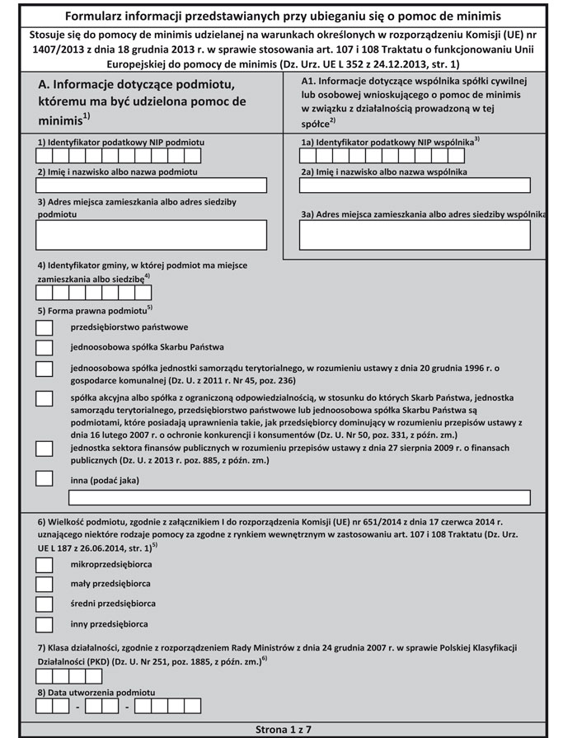
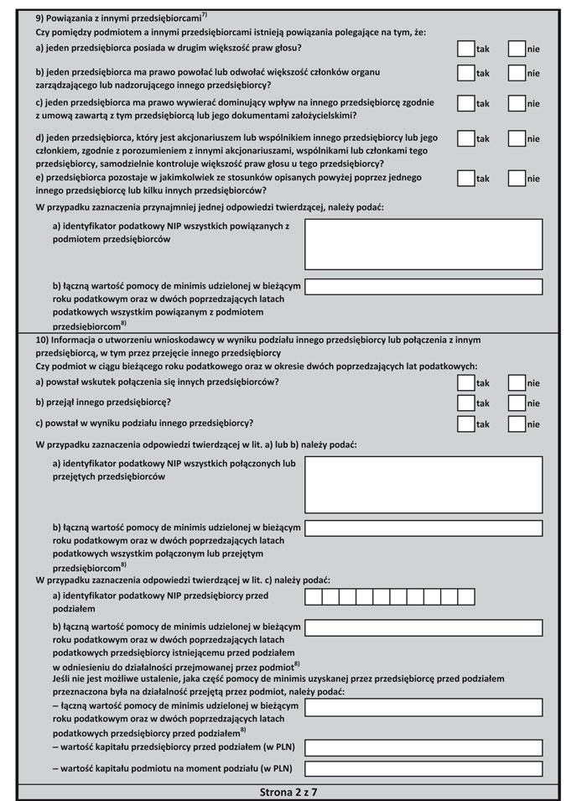
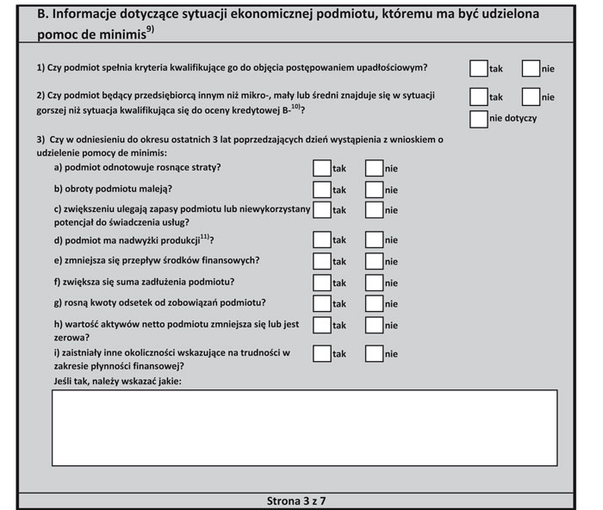
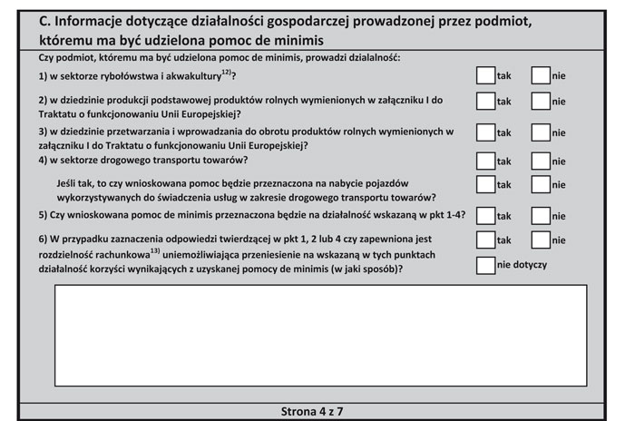
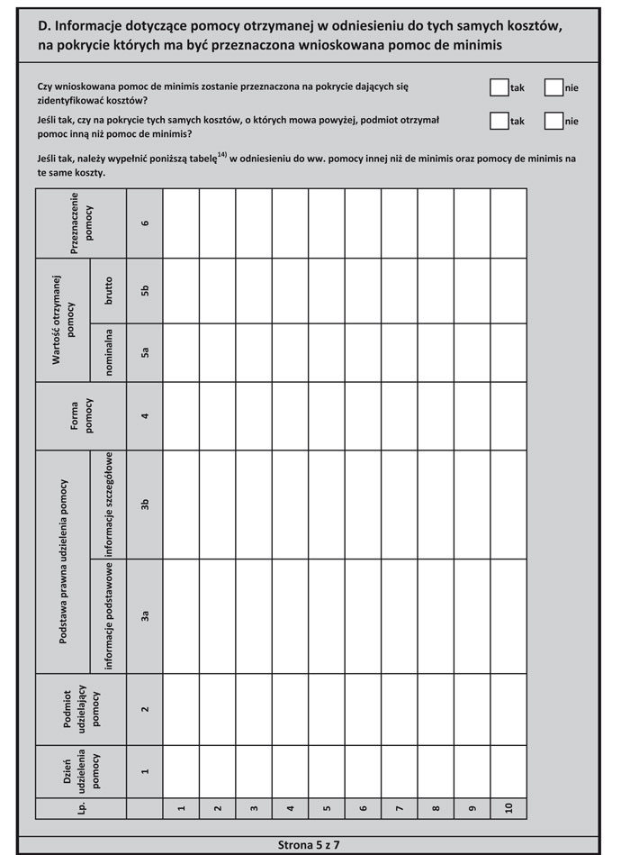
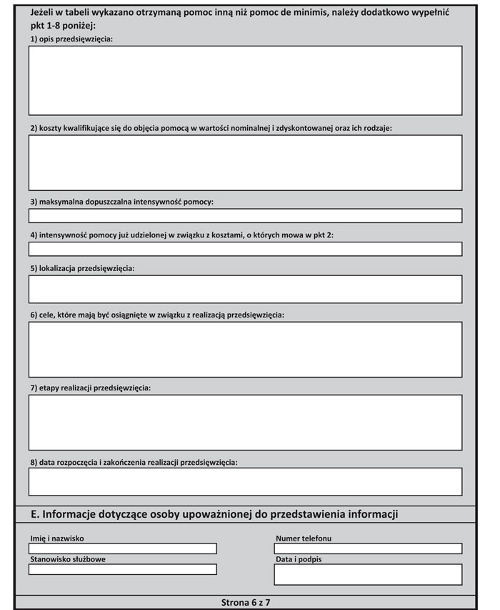
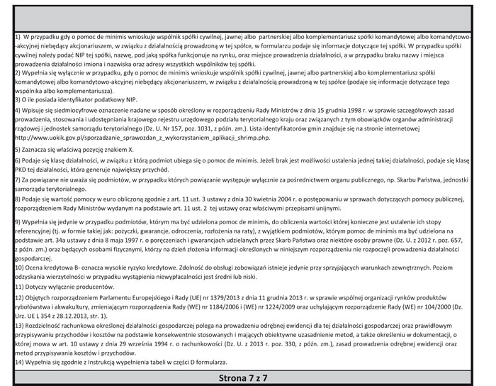
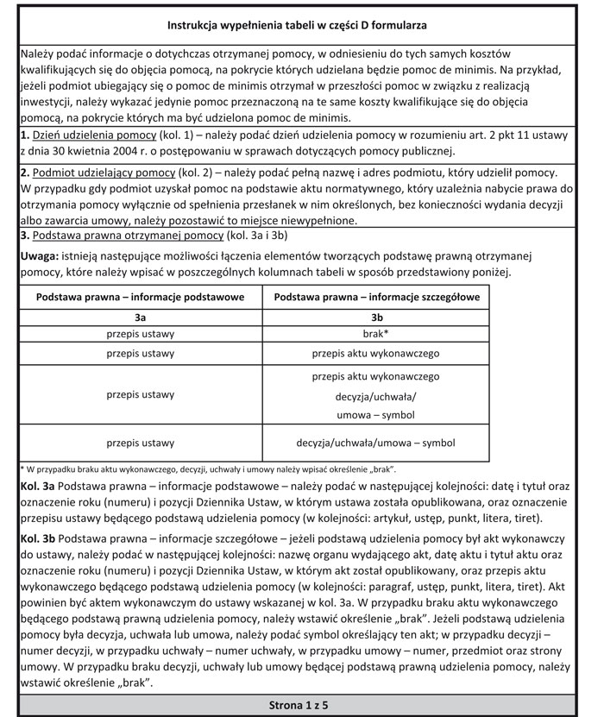
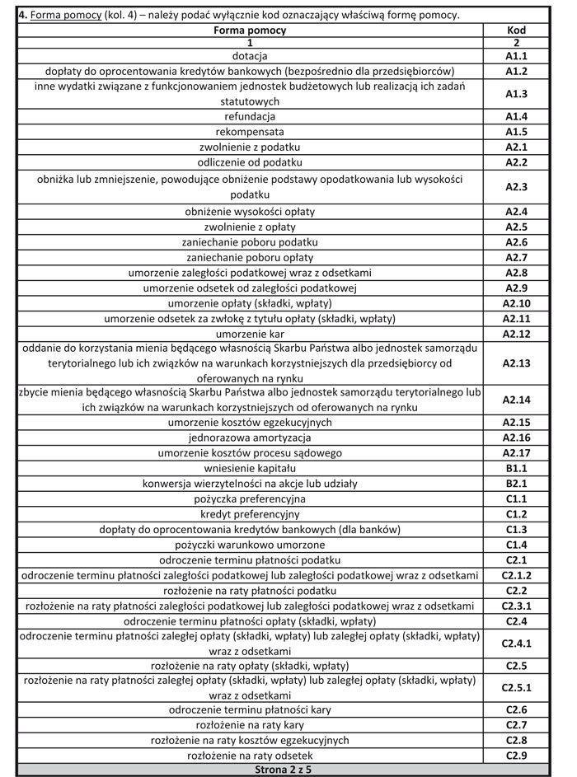
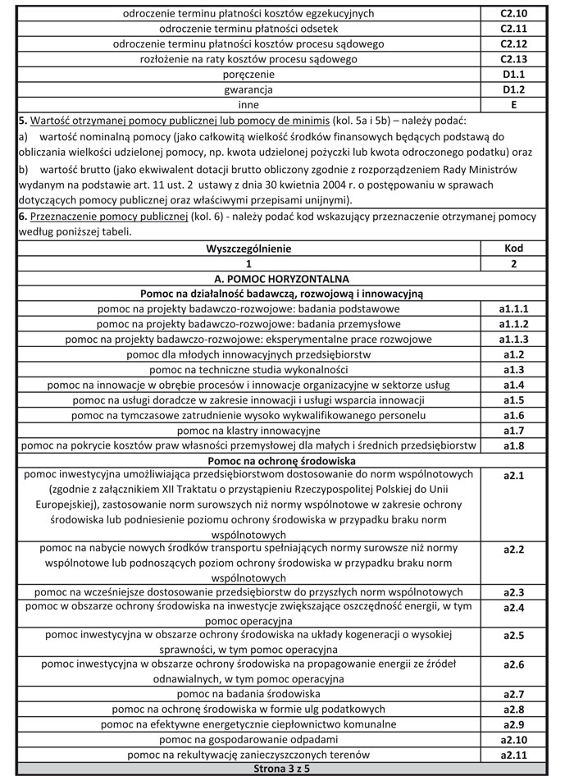
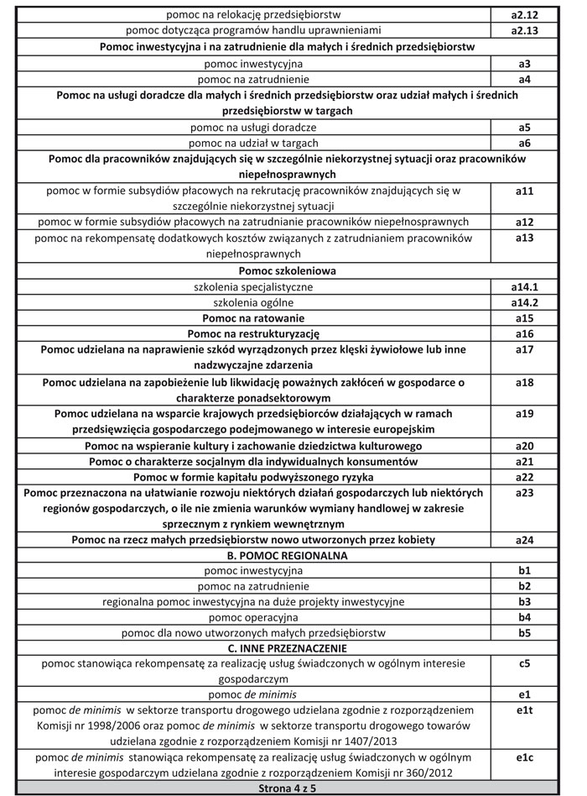
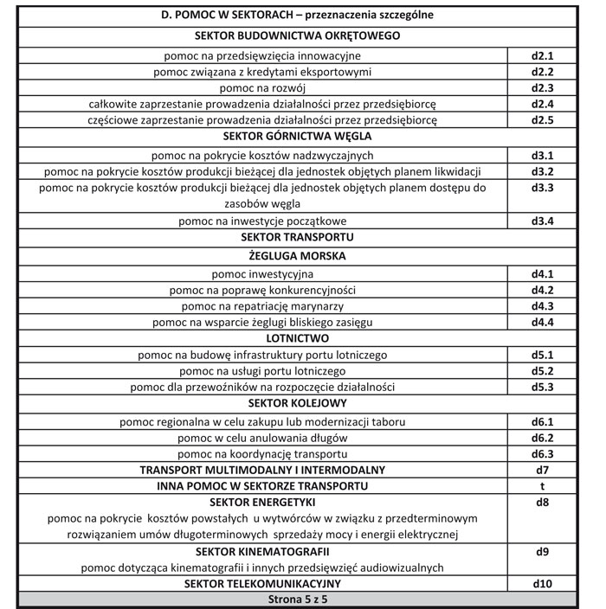

OŚWIADCZAM, ŻE W CIĄGU BIEŻĄCEGO ROKU KALENDARZOWEGO I DWÓCH POPRZEDZAJĄCYCH BIEŻĄCY ROK KALENDARZOWY LAT:

- Nie otrzymałem (am) pomocy de minimis
- Otrzymałem (am) pomoc de minimis w wysokości ……………………… euro
w ciągu bieżącego roku kalendarzowego i dwóch poprzedzających bieżący rok kalendarzowy lat
W przypadku wniosku składanego przez spółkę cywilną, należy również uwzględnić uzyskaną pomoc de minimis w odniesieniu do każdego ze wspólników tej spółki.
W przypadku otrzymania jakiejkolwiek pomocy de minimis w trakcie rozpatrywania wniosku, należy przesłać informację o takiej pomocy wraz z zaświadczeniem o pomocy de minimis.
L.p | Data  udzielenia  pomocy | Nr umowy | Nazwa instytucji  udzielającej pomocy | Kwota w euro  netto/ brutto | Cel przeznaczenia pomocy
OGÓŁEM:

*- właściwe zaznaczyć

…………………………………………………
(Właściciel, Dyrektor, Prezes)

OŚWIADCZENIE O NIEOTRZYMANIU
POMOCY PUBLICZNEJ

Oświadczam ,że:

…………………………………………………………………………………………………
(nazwa pracodawcy)

nie otrzymał/am/em pomocy publicznej na przedsięwzięcie, na którego realizację wnioskuję o udzielenie pomocy publicznej.

Data............................. …………………………………………
podpis, pieczęć
Właściciel, Dyrektor, Prezes)

Oświadczam, że dane w niniejszym wniosku są zgodne z prawdą
Powyższe oświadczenie składam pouczony/a o odpowiedzialności karnej z art. 233 Kodeksu karnego stanowiącego, iż: „Kto, składając zeznanie mające służyć za dowód w postępowaniu sądowym lub w innym postępowaniu prowadzonym na podstawie ustawy, zeznaje nieprawdę lub zataja prawdę podlega karze pozbawienia wolności od 6 miesięcy do lat 8”.Oświadczam. Jako pracodawca stwierdzam, że dane zawarte w niniejszym oświadczeniu są zgodne z prawdą.

Data............................. …………………………………………
podpis, pieczęć
Właściciel, Dyrektor, Prezes

